

幸 福 日 记
时 间：2018.10.12 地 点:连翘树班 记 录:小羽
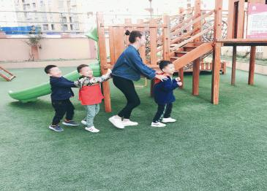
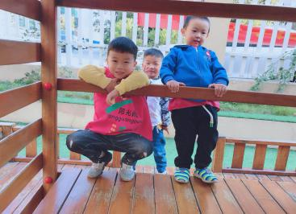
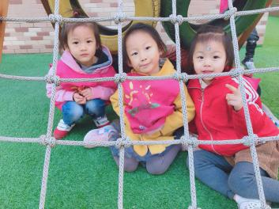
一、晨间活动：

小火车出发了！ 帅气的小帅哥登场了。 姐妹花也来啦！
二、生活礼仪：
今天的营养早餐是：青菜肉丝面，水煮鸡蛋；营养午餐是：南瓜焖肉，醋溜包菜丝，鱼头豆腐汤，金银饭；加点是：小蛋糕，红枣银耳羹。
三、自主探索：
快瞧，连翘妈妈的桌子上都有什么呢？语彤快速的说道：有积木。芳毓：还有水杯。小逸：还有柚子。磊磊：还有柚子和苹果。大眼睛真厉害！现在连翘妈妈手中拿着两块积木，你们看一看，哪一个重呀？梓宇：右边重，因为它大一些。哪那一个轻呢？浩然和诗琪跑上讲台指着左边积木说道，“这个轻，因为它小”。让我们一起用小天秤称一称吧。哈哈，梓宇、浩然和诗琪的回答是正确的。大拇指送给聪明的宝贝。小羽又带领小朋友测量了杯子、水果、积木。聪明的小朋友们很快就找到了怎样区分轻和重的诀窍了。随后连翘妈妈还请了张乐、浩然、艺萱、锦轩、泓凯上台操作，台下的小朋友也欢呼道：“我也要试一试”。那我们换一种玩法吧！请两位小朋友上台当做小模特，小朋友们来抱一抱他们，看看那个小朋友重。嘉艺和家美，小卉和梓宇很荣幸成为了我们的小模特。海锋、宸瑀、名扬...都前来试试，结论是“嘉艺和梓宇”重，“家美和小卉”轻，看来大家已经学会了区分“轻和重”，小朋友们回到家里也找一些物品测量吧！
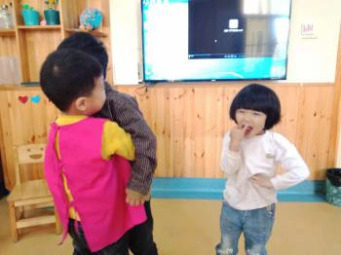
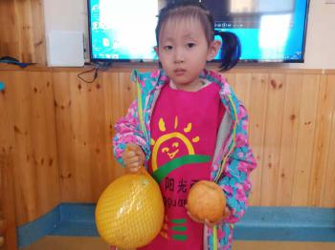
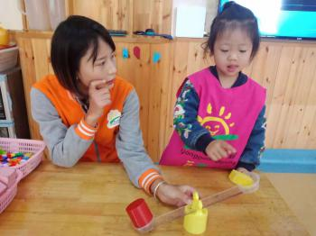

我们正在测量“轻重”呢!
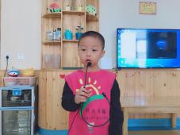
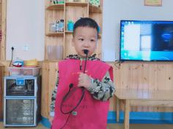
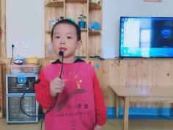
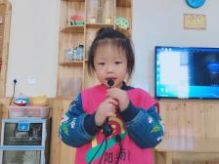
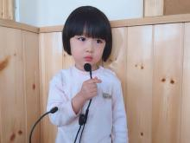
四、风采展示：

小明星依次登场了，快拿起我们的麦克风来展示自己吧！黄浩然和唐宇辰，展示大方，声音也特别洪亮呢。掌声送给小明星吧！张乐和程梓宇也上台了，小明星唱出了不同音调的旋律，声音也特别的甜美，不错哦，掌声也送给你们。我们的小家美尝试展示歌声有些紧张，没有展示出，不过没关系，回家可以唱给爸爸妈妈听哦！
五、家园共育：
1、下周才艺展示主题：《按数取物5--10》。下周一才艺展示的小明星：梁芳毓、张锦轩、胡喜月、胡海锋、
李林阳。
2、完成下发的两张卡片。
3、周报已放到幼儿书包中，请家长们填写后，放入幼儿书包下周一交到班级，谢谢配合！

